ОБРАЗОВАТЕЛЬНАЯ ОРГАНИЗАЦИЯ
Колледж КАИТ №20, отделение «Датахаб»

РУКОВОДСТВО РАЗРАБОТЧИКА
Тема: Разработка информационной системы
«Электронный журнал группы»

Выполнил: Календеров Хамза
Группа: ИСП271
Преподаватель: Дмитрий Олегович

2026

Содержание
Содержание 2
1. Общие сведения 3
2. Структура проекта 4
3. Технологии и окружение 5
4. Установка и запуск 6
4.1. Подготовка 6
4.2. Проверка конфигурации 6
4.3. Запуск сервера 6
5. Модели данных 7
5.1. Student 7
5.2. Subject 7
5.3. Grade 7
5.4. Attendance 8
6. API 8
7. Административная панель 9
8. Тестирование 10
9. Миграции и сопровождение 10
10. Возможные проблемы 11
11. Безопасность и дальнейшее развитие 11

1. Общие сведения
Проект называется «Электронный журнал группы». Это локальное веб-приложение на Django с REST API. Репозиторий проекта: https://github.com/maramergesova14-cloud/elektronnyi-zhurnal. Текущая проверенная конфигурация использует Python, Django 5.2.18 (версия видна в терминале), Django REST Framework и PostgreSQL.
Назначение приложения － хранить базовые сведения об учащихся, предметах, оценках и посещаемости и предоставлять доступ к этим данным через административную панель и API.

2. Структура проекта
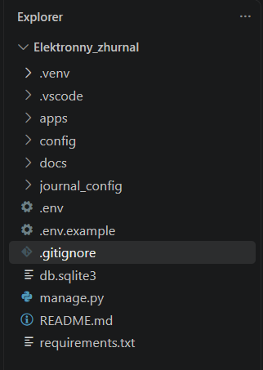
Рисунок 1 — Структура файлов проекта
Файл или каталог | Назначение
config/ | Настройки проекта Django и корневые маршруты.
journal/ | Приложение с моделями, сериализаторами, представлениями, URL и тестами.
journal/models.py | Описание моделей базы данных.
journal/admin.py | Регистрация моделей в административной панели.
journal/serializers.py | Преобразование моделей в представление API и обратно.
journal/views.py | Представления и обработчики API.
journal/urls.py | Маршруты приложения.
journal/tests.py | Автоматические тесты.
manage.py | Запуск команд Django.
db.sqlite3 | Локальная база данных SQLite.
requirements.txt | Список Python-зависимостей.
venv/ | Виртуальное окружение проекта.

3. Технологии и окружение
- Python － язык программирования приложения.
- Django － веб-фреймворк, ORM, маршрутизация, миграции и административная панель.
- Django REST Framework － инструменты создания REST API и браузерный интерфейс для проверки запросов.
- SQLite － база данных, используемая в локальном проекте.
- Visual Studio Code － редактор кода, который использовался для просмотра файлов проекта.
В папке проекта присутствует файл .env.example. Это пример настроек окружения; секретные значения и реальные пароли не следует помещать в публичный репозиторий.

4. Установка и запуск

4.1. Подготовка
- Установить Python совместимой версии.
- Скопировать или клонировать репозиторий проекта.
- Открыть терминал в корневой папке, где находится manage.py.
- Активировать виртуальное окружение: venv\Scripts\activate.
- Установить зависимости из файла requirements.txt командой pip install -r requirements.txt, если они ещё не установлены.

4.2. Проверка конфигурации
Перед запуском следует убедиться, что manage.py находится в текущем каталоге и виртуальное окружение активировано. Если команда активации сообщает, что путь не найден, сначала перейдите в каталог проекта. В используемой конфигурации корневой пакет настроек называется config.settings.

4.3. Запуск сервера
Команда запуска локального сервера:
python manage.py runserver
После успешного запуска сервер доступен по адресу http://127.0.0.1:8000/. Для остановки используйте Ctrl+C в терминале.

5. Модели данных
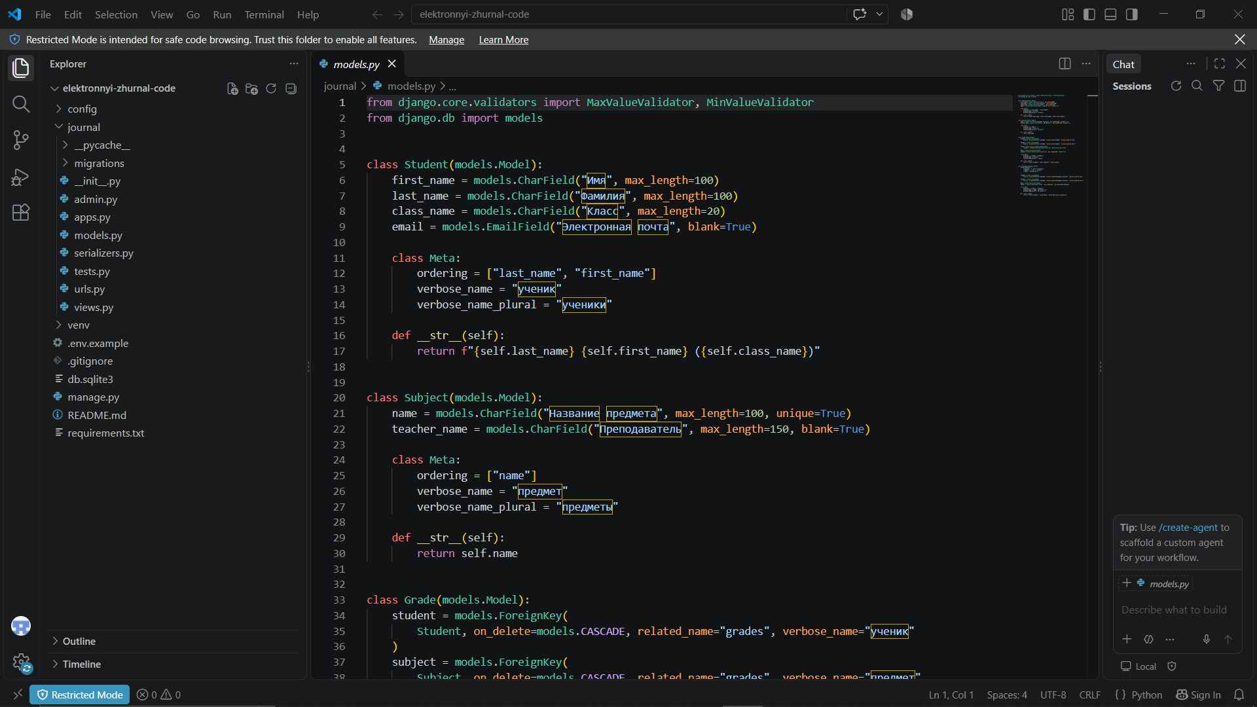
Рисунок 2 — Фрагмент файла models.py

5.1. Student
Модель Student содержит first_name (имя), last_name (фамилия), class_name (класс) и email (электронная почта; поле допускает пустое значение). В административной панели список отображает фамилию, имя, класс и электронную почту.

5.2. Subject
Модель Subject содержит name (название предмета) и teacher_name (имя преподавателя). Название предмета настроено как уникальное.

5.3. Grade
Модель Grade связывает Student и Subject внешними ключами и хранит value (оценку), date (дату) и comment (комментарий). На скриншоте API пример записи содержит оценку 5, дату 2026-10-26 и комментарий.

5.4. Attendance
Модель Attendance связывает Student и Subject и хранит дату и статус посещаемости. В административной панели статус отображается по-русски, например «Присутствовал(а)».

6. API
Для просмотра API используется встроенный браузер Django REST Framework. Проверенные адреса:
URL | Метод, подтверждённый скриншотами | Назначение
/api/students/ | GET | Список студентов
/api/subjects/ | GET | Список предметов
/api/grades/ | GET | Список оценок
/api/attendance/ | GET | Список посещаемости
Скриншоты показывают ответы HTTP 200 OK. Для дальнейшей разработки рекомендуется описать ожидаемые поля и методы каждого endpoint, добавить проверки входных данных и расширить автоматические тесты. Наличие конкретных методов записи следует проверять по текущим viewset/представлениям и маршрутам.
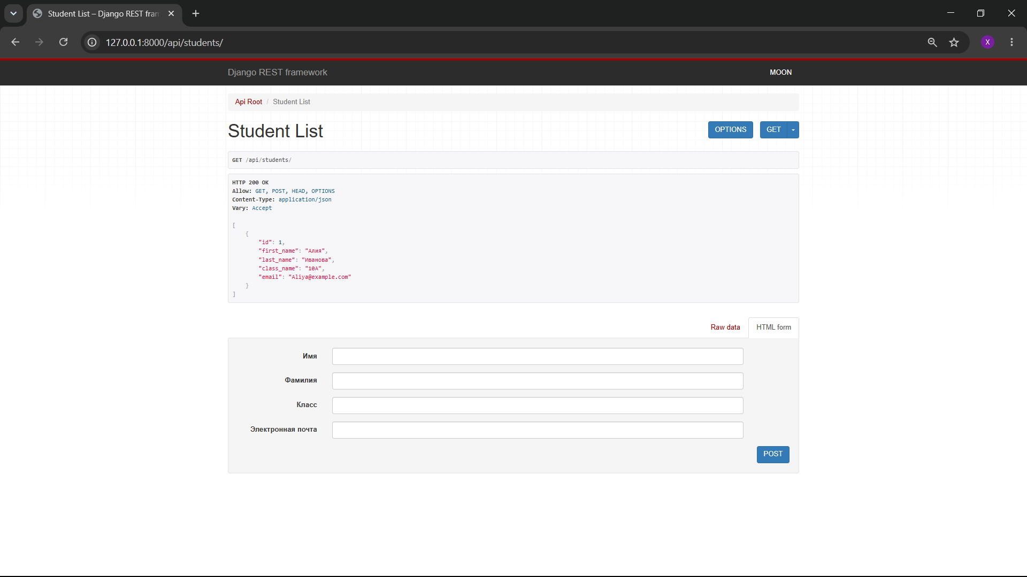
Рисунок 3 — Пример ответа API студентов

7. Административная панель
Модели Student, Subject, Grade и Attendance зарегистрированы в Django Admin. Панель доступна по адресу http://127.0.0.1:8000/admin/. Вход осуществляется под суперпользователем, созданным для локальной разработки. Администратор может просматривать записи и открывать формы добавления или изменения.
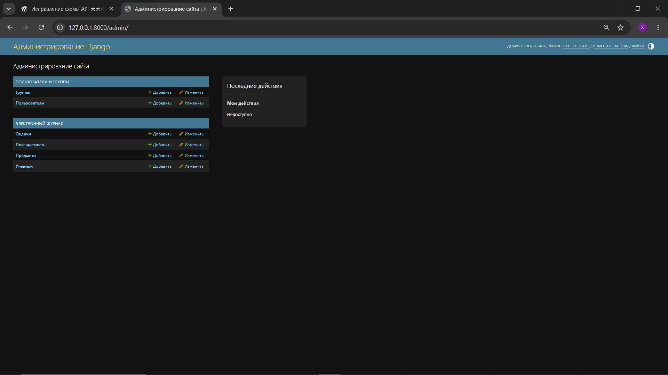
Рисунок 4 — Административная панель

8. Тестирование
Автоматические тесты запускаются командой python manage.py test. В проверенном запуске Django нашёл три теста, выполнил системную проверку без замечаний и завершил все три теста со статусом OK.
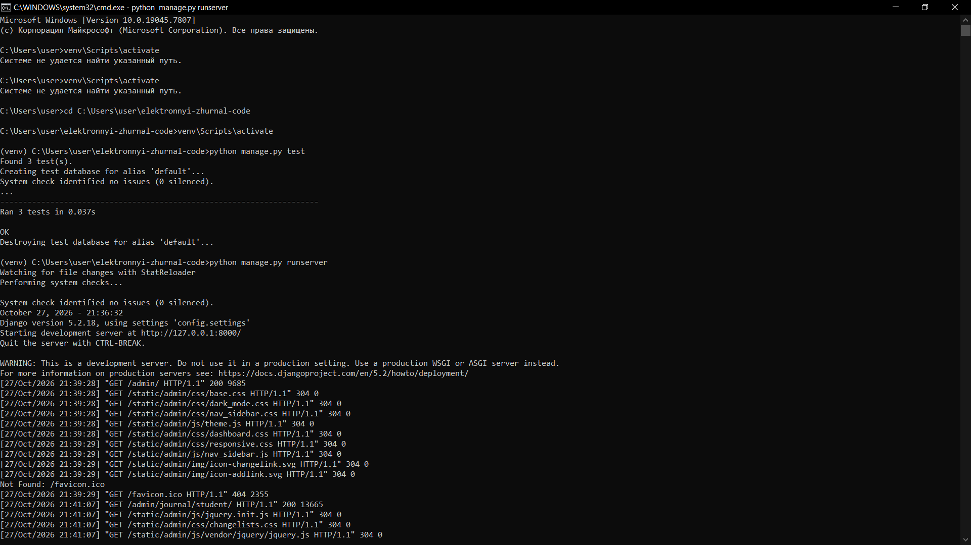
Рисунок 5 — Успешный запуск тестов
Для дальнейшего развития тестов рекомендуется отдельно проверять создание объектов каждой модели, обязательные поля, связи с существующими студентами и предметами, корректность ответов API и отрицательные сценарии (например, неверные данные).

9. Миграции и сопровождение
После изменения моделей необходимо создать миграции командой python manage.py makemigrations, затем применить их командой python manage.py migrate. Перед изменением схемы базы данных рекомендуется сохранить резервную копию db.sqlite3. Не следует удалять файл базы данных без необходимости, поскольку в нём находятся записи.

10. Возможные проблемы
Проблема | Что проверить
Система не находит путь к venv | Перейти в корень проекта и проверить наличие папки venv.
ModuleNotFoundError | Активировать виртуальное окружение и установить requirements.txt.
Порт занят | Остановить другой локальный сервер или выбрать другой порт командой runserver.
Страница API не открывается | Проверить, запущен ли сервер и правильно ли набран URL.
Ошибка базы данных после изменения модели | Проверить миграции и выполнить migrate.

11. Безопасность и дальнейшее развитие
Текущая версия используется локально для учебной работы. Перед публикацией в интернете необходимо проверить настройки разрешений API, включить подходящую аутентификацию, вынести секретные параметры в переменные окружения и настроить безопасный серверный запуск. Не следует считать локальный runserver готовым способом промышленного развёртывания.
- добавить роли администратора, преподавателя и студента;
- настроить авторизацию и ограничения доступа;
- расширить тесты API и моделей;
- добавить поиск и фильтрацию;
- создать отдельный интерфейс для пользователей;
- подготовить развёртывание на сервере.

